**缠论中枢完整版（包含盘整、趋势、扩张、背驰、背离和双背处）**

<http://www2.55188.com/viewthread.php?tid=7939266###>

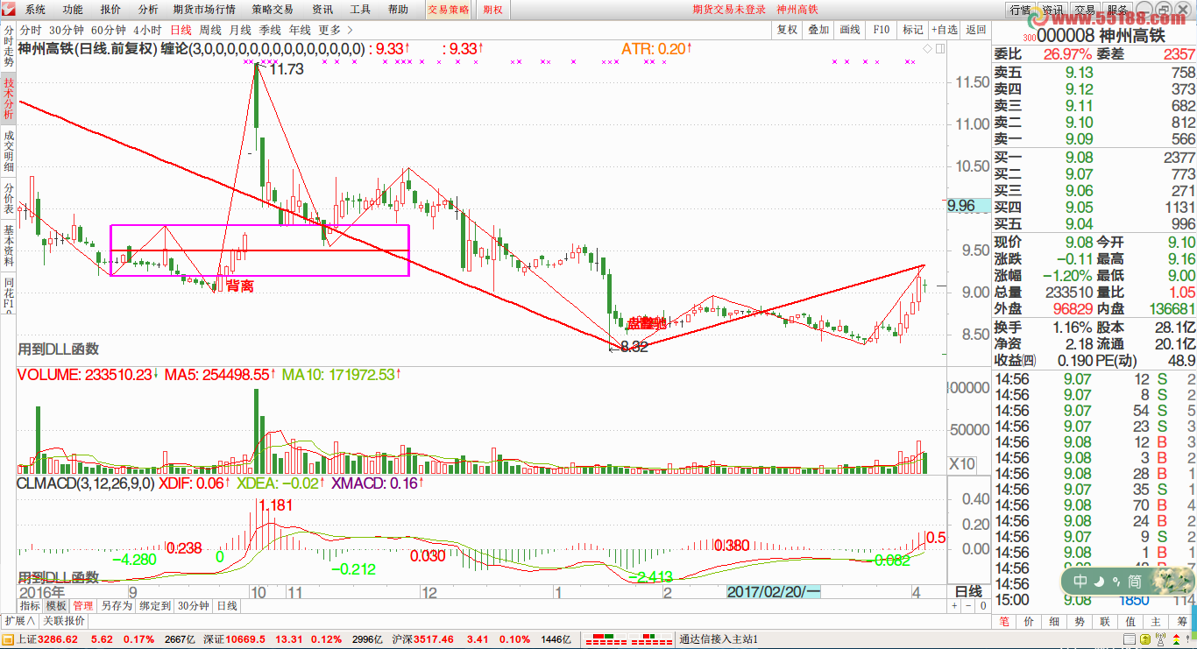

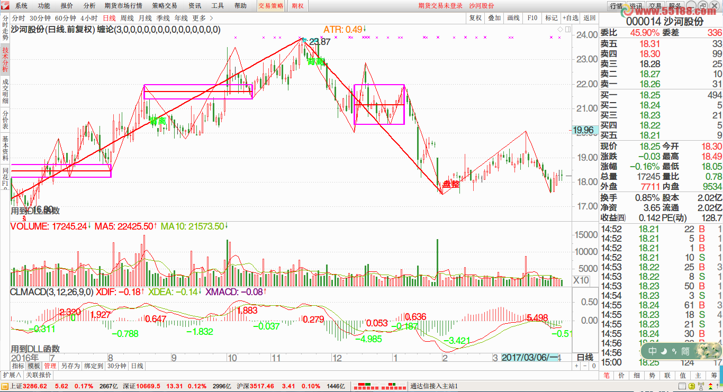

最喜欢盘整+背离，盘整+背驰或者是盘整+双背处的组合了，这种走势大概率行情是要反转的。